文件数据库系统设计与实现（难度：*****）

一、实验介绍：
文件数据库由于其体积小、结构简单，在嵌入式设备，移动终端等领域应用广泛，例如SQLite文件数据库在Android手机上使用。请借鉴SQLite设计一个文件数据库系统，具备数据库的基本功能，例如创建数据库、创建表、数据表的增、删、改、查等功能。
（SQLite参考网址：https://www.sqlite.org/index.html）
（重点关注页面：https://www.sqlite.org/cli.html）

二、实验目的和要求
1. 掌握命令行参数用法
2. 掌握 Windows系统的文件操作
3. 掌握简单SQL语法及实现方法
4. 设计良好的数据文件存储结构，便于高效执行各类数据操作

三、实验内容

（一）实现基本数据库引擎（必做内容，90分）
1. 数据库以文件存储
2. 通过命令行执行数据库管理操作，所有数据库管理命令均在命令行下输入
3. 一个数据库可包括多个数据表
4. 一个数据表可包括多个字段和多条记录
5. 条件查询（删除）至少支持一个字段作为条件
6. 排序支持升序和降序
7. []表示可选参数

系统命令
系统命令一”.”开头，包括打开数据库，保存数据库，退出等
（1）打开数据库
.open dbname
说明：打开名为dbname的数据库
（2）保存数据库
.save dbname
说明：dbname为数据库名称，将当前数据库备份为其他名称
（3）删除数据库
.drop dbname
说明：删除dbname指定的数据库
（4）.tables
说明：列出打开的数据库所有表名称
（4）退出数据库管理系统
.quit
说明：结束数据库管理系统

以上命令可以参考sqlite同类命令，见下图
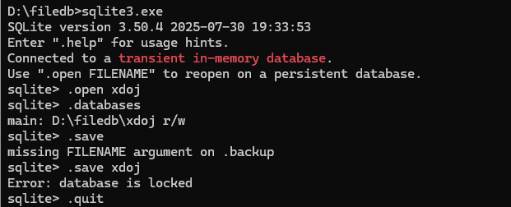

数据表管理
  - 数据表创建
在命令行输入以下格式命令可以创建一个名为XXX的空数据表
create table xxx (col_name1 col_type, col_name2 col_type, … );
col_name 为字段名，col_type为字段类型，至少支持整数（int），浮点数（float）文本（text），日期（datetime）四种类型
例如：
create table user (user_id text, name text, class text, score float, birthday datetime);
创建一个名为user的数据表，该表有5个字段，分别为user_id（文本类型），name（文本类型），班级（文本类型），score（浮点数类型），birthday（日期时间类型）。

  - 删除数据表
在命令行输入以下格式命令可以删除名为XXX的数据表
drop table xxx
示例：
drop table user;

  - 显示表信息
在命令行输入以下格式命令可以显示一个名为XXX的数据表信息，包含字段名和字段类型
info table xxx

以上命令可参考sqlit同类命令，见下图
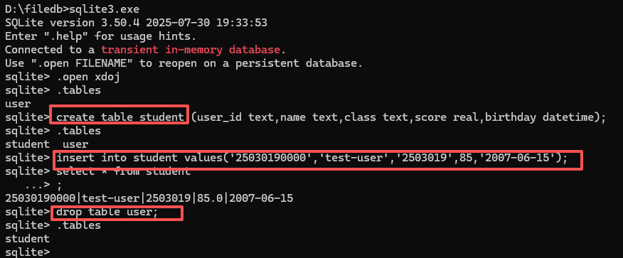

数据处理
  - 在数据表中插入记录
在命令行输入以下格式命令可以在名为XXX的数据表中追加一条记录
insert into xxx values（col_value1, col_value2,…）;
例如
insert into student（’25030190001’,’liming’ , ‘2503019’, 92.5, ‘2007-08-15’）;

  - 在数据表中查询符合条件的记录
在命令行输入以下格式命令可以在名为XXX的数据表中根据条件查询多条（>=0）记录，可以根据指定字段按升序或降序排序
select col_name1,col_name2, … from xxx [where condition] [order by col_name] [asc/desc] ;
例如：
select id, name from user where math<60;
select id, name,math from user where math<60 order by math desc;
注意：
（1）. condition可以为多个字段构成的条件
（2）. 当select后的字段名为*，表示显示所有字段
（3）. asc表示升序，desc表示降序

  - 从数据表中删除记录
在命令行输入以下格式命令可以在名为XXX的数据表中根据条件删除多条记录
delete from xxx [where condition]
示例：
delete from user where id=’210001’;
delete from user where math<60;
注意：
1. 条件中如果用到字符串类型字段，值用单引号包围
2. 如果不带条件则为删除所有记录
以上命令可参考sqlit同类命令，见下图
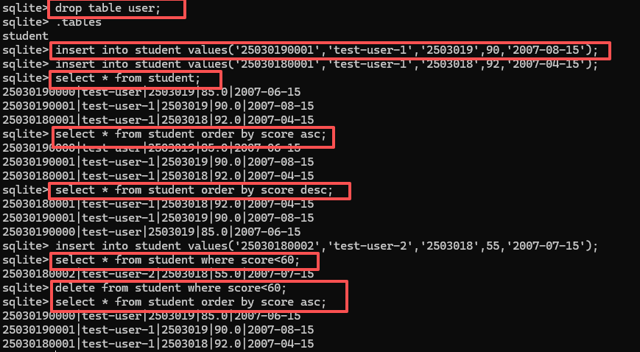

（二） 选做内容
1. 增加一些实用命令，例如从文本文件导入数据库或者从将数据库导出到文本文件，自定义文本文件格式（5分）
2. 针对大量数据（1000条，5000条，10000条）测试数据查询功能性能，并进行优化（5分）
3. 将数据库引擎封装为函数库，提供以下函数接口，并编写一个测试程序调用该函数库（10分）
（1）打开数据库
int db_open(
const char *filename, /* Database filename (UTF-8) */
DATABASE **ppDb /* OUT: db handle */
);
该函数打开filename指定数据库，返回结果表示是否成功打开，0-成功，非0表示失败，数值代表具体原因。
注意：如果filename指定的数据库不存在则创建数据库

（2） 关闭数据库
int db_close(DATABASE *);

（3）执行SQL语句，包括创建表、插入数据、查询等
/*
** 第三个参数为回调函数，对查询结果每行都调用一次；
** 一般返回0，如果回调返回非0，则查询中止，后续sql语句跳过。
** 第四个参数为任意指针，作为回调函数的第一个参数。
**
*/
int db_exec(
DATABASE*, /* 打开的数据库连接 */
const char *sql, /* 一条或多条sql语句 */
int (*callback)(void*,int,char**,char**), /* 回调函数 */
void *, /* 回调函数的第一个参数 */
char **errmsg /* 错误信息 */
);
其中第三个参数为回调函数，定义如下
typedef int (*db_callback)(
void*, /* db_exec中第四个参数 */
int column, /* 查询结果列数 */
char** szValue, /* 查询结果的值 */
char** szName /* 查询结果的字段名 */
);

